Mes 2021
Jefferson Izquierdo
Camilo Velásquez
Andrés Serna
Brayan Riascos
Santiago Ruiz

[BarberApp]

JEFFERSON IZQUIERDO

CAMILO VELASQUEZ

ANDRES SERNA

BRAYAN RIASCOS

SANTIAGO RUIZ

COMERCIO Y TURISMO
ADSI
ARMENIA
2021

TABLA DE CONTENIDO
1 INTRODUCCIÓN 16
2 JUSTIFICACIÓN. 16
3 DESCRIPCIÓN 16
4 OBJETIVO 16
5 ALCANCE 16
6 CARACTERÍSTICAS DEL SISTEMA 16
7 ARQUITECTURA DE INFORMACIÓN 16
8 FUNCIONALIDADES 17
9 USUARIOS – ROLES 17
9.1 Barberos 17
9.2 Clientes 17
9.3 Administrador Barberia 17
10 Diagrama de Casos de Uso 17
10.1 General 17
10.2 Específicos 17
7.2.1 Administrador_Barberia 17
7.2.2 Barbero 17
7.2.n Cliente 17
11 HISTORIAS DE USUARIO 18
12 DIAGRAMA DE CLASES 18

INTRODUCCIÓN

La presente investigación se refiere al tema de proyecto final ADSI (tecnólogo de análisis y desarrollo de sistemas de información), el cual consiste de una Plataforma web, para resolver el problema de las barberías con el registro de sus citas y tener una mejor experiencia en el ámbito laboral, ya que les brindaría una mayor organización.

Este documento contiene un propósito, un alcance, una justificación, definiciones y observaciones que les proporcionará mayor información, ya que desglosa las funciones del producto, algunas de estas son: reservación de citas, catálogo de cortes, estas son algunas de las principales funciones de la primera versión

JUSTIFICACIÓN.

El desarrollo de esta aplicación móvil se debe a la necesidad de las barberías de realizar o gestionar de una forma eficiente los registros de citas y sistematizar y consolidar los horarios ya existentes en la barbería. Con base a la experiencia en proceso laboral de dos de los integrantes del proyecto, se decidió implementar esta aplicación como solución, principalmente al problema con el orden de las citas y también el problema con la inconformidad de los clientes debido a los largos tiempos de espera y también los clientes indecisos

DESCRIPCIÓN

La idea de esta plataforma web surge con base en la experiencia en proceso laboral de dos de los integrantes del proyecto. Al analizar que las barberías gestionaban sus citas de forma presencial o vía telefónica (WhatsApp, Messenger, llamadas, etc.), este proyecto plantea como solución un software que permita cubrir las necesidades de las barberías de llevar un registro unificado de citas. Adicional a esto, se plantea establecer un catálogo de cortes, catálogo que le permitirá al cliente elegir su corte personalizado, puntuar la calidad del barbero y la atención brindada, agendar citas

OBJETIVO

BarberApp tiene como objetivo brindar una mejor experiencia de usuario tanto a barberos como a los clientes. Dando una mejor organización en la administración de citas, llevar una buena contabilidad, demostrar el talento del barbero y que este pueda llegar a muchas personas las cuales podrían convertirse en nuevos clientes.

ALCANCE

Nuestro proyecto tiene como meta Implementar la plataforma web en distintas Barberias y brindar una herramienta que ayude a crear oportunidades de generar un estatus entre las barberías y generar la capacidad de solucionar los problemas que se ven día a día en las barberías (acumulación de citas, clientes indecisos, entre otros). Con la implementación del aplicativo web, se adquiere la posibilidad que desde cualquier dispositivo móvil que tenga acceso a internet y con el respectivo usuario autorizado pueda acceder a la plataforma, tanto barberos como clientes podrán agendar citas.
La idea de este proyecto surge a partir de la experiencia de los integrantes del mismo, no obstante, las investigaciones realizadas para el desarrollo del proyecto exponen que este problema ocurre en muchas barberías.

CARACTERÍSTICAS DEL SISTEMA

En BarberApp se contará con una gran variedad de funcionalidades, que se han asignado a cada actor del sistema.

Tenemos el rol del barbero, el cual tendrán las siguientes funcionalidades, ingresar al sistema, registrarse, administrar un usuario, administración de cuts (hace referencia a cortometrajes de 1-30 segundos publicados a modo a de histórias), gestión del tiempo de las citas, visualizar la maya de turnos entre otras.

Para el rol de usuario (cliente) hay una variación en las funcionalidades, ya que aparte de las anteriores mencionadas exceptuando la (administración de cuts) podrán realizar: agregar comentarios a (Barbería y Barberos), acceso a catálogo de cortes, agendar reservas, eliminar y modificar reservaciones, calificar al barbero y la Barbería, etc.

También tenemos el rol de administrador, que tendrá disponible funciones semejantes a la de los barberos añadiendo la gestión de las barberías, gestión contable entre otros.

7 ARQUITECTURA DE INFORMACIÓN

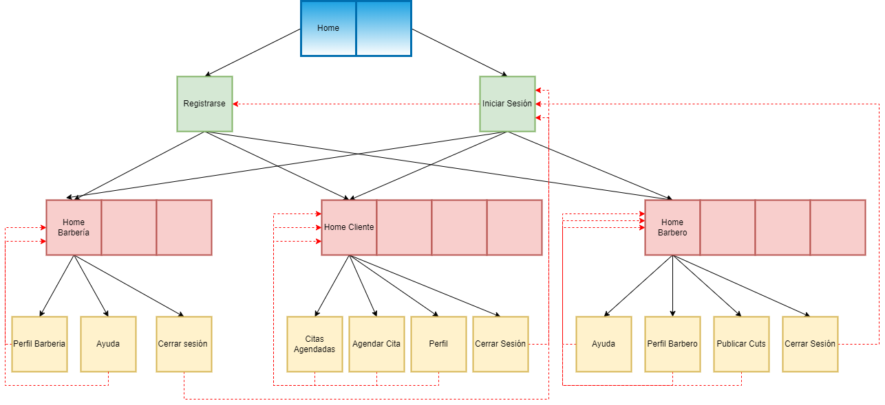

8 FUNCIONALIDADES

FUNCIONALIDAD | DESCRIPCIÓN | USUARIO | TIPO (esencial, ideal, opcional)
RF1.0 – Iniciar sesión | La plataforma permite iniciar el perfil del usuario mediante la validación de datos posteriormente registrados | Administrador-barbería  Cliente  barbero | Esencial
RF2.0 – Registrar usuario | La plataforma permite crear un perfil de usuario. | Administrador-barberíaCliente  barbero | Esencial
RF3.0 – Agendar reservas | Permite enviar una solicitud de reserva | Cliente | Esencial
RF4.0 – Administrar reservas | Permite modificar y eliminar una solicitud de reserva | Cliente | Esencial
RF5.0 – Administrar citas | El barbero y administrador podrán tener el acceso a la maya de turnos de sus citas | Barbero  administrador-barbería | Esencial
RF6.0 –  Buscar perfiles | La plataforma permite filtrar la búsqueda de un perfil específico. | Administrador-barbería  Cliente  barbero | Ideal
RF7.0 –  catálogo de cortes | Permitirá al usuario cargar una imagen al catálogo de cortes de la que está en la aplicación web | Administrador-barbería.  barbero | Esencial
RF8.0 – Guardar corte favorito | Se le permitirá al usuario guardar sus imágenes de cortes que agregados anteriormente | Cliente | Ideal
RF9.0 – Maya de turno barbero-barberia | Permite ver las citas agendadas y los turnos de los barberos con sus citas. | Administrador-barbería.  barbero | Esencial
RF10.0 – Vincular barbero | La plataforma permite enviar una propuesta de vinculación a un perfil barbero | Administrador-barbería. | Esencial
RF11.0 – Aceptar y/o Denegar vinculación | Permite al usuario confirmar y/o rechazar una solicitud de vinculación | barbero | Esencial
RF12.0 Espacio promocional | La plataforma permite al usuario cargar información promocional. | Administrador-barbería. | Opcional
RF13.0 –Barberos vinculados | La plataforma permite ver los barberos vinculados | Administrador-barbería. | Esencial
RF14.0 –Barberías vinculadas | La plataforma permite ver las barberías en las que se está vinculado | Barbero | Esencial
RF15.0 – Calificar atención | Permite la puntuación de la atención proporcionada por los barberos y la barbería | Clientes | Opcional
RF16.0 – Hacer comentarios | permite realizar comentarios. | Administrador-barbería  Cliente  Barbero | Opcional
RF17.0 – administrar comentarios | Permite la modificación y eliminación de comentarios sobre el barbero y la barbería | Cliente  Barbero | Opcional
RF18.0 - Subir Cut | Permite publicar cortometrajes con duración de (1-30 segundos) | Barbero  administrador-barbería | Opcional
RF19.0 – administrar cuts | Permite la modificación y eliminación de cortometrajes con duración de (1-30 segundos) | Barbero  administrador-barbería | Opcional
RF20.0 – Facturación | La plataforma envía un recibo al usuario una vez terminada la cita | Administrador-barbería  Cliente | Esencial
RF21.0 –Caja | La plataforma muestra el producido del día al usuario | Administrador-barbería | Esencial
RF22.0 – cerrar sesión | Permite salir del perfil del usuario | Administrador-barbería  Cliente  Barbero | Esencial

USUARIOS – ROLES

8.1 Barberos

Este rol va a cumplir la función más importante dentro del sistema en desarrollo porque será el usuario ejecutor de los servicios a los clientes.

8.2 cliente

este rol desempeñará funciones dentro del sistema como agendar citas,ver los cut de los barberos y barberías

8.3 administrador Barbería

El administrador será el encargado de vincular los barberos a sus perfiles de barbería para prestar el servicio a los clientes.

Diagrama de Casos de Uso

General
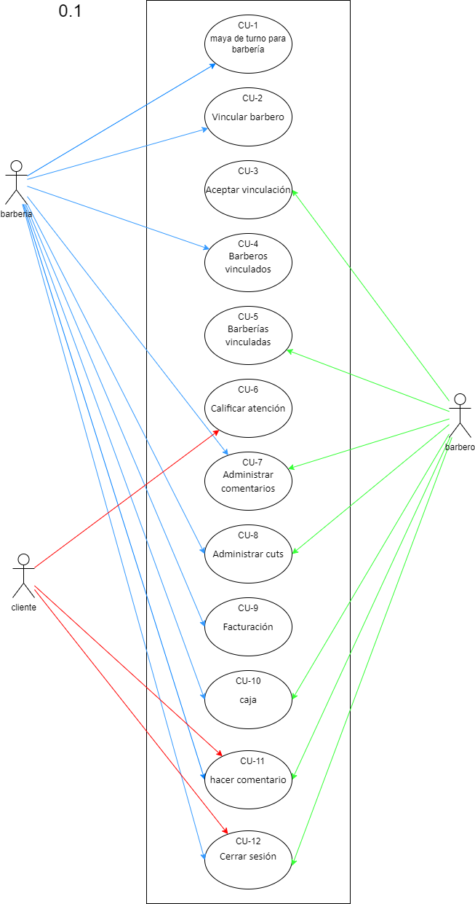

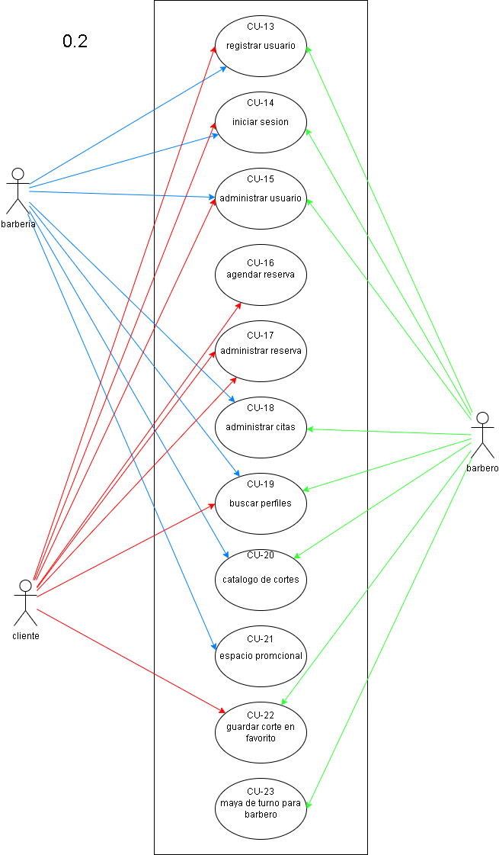

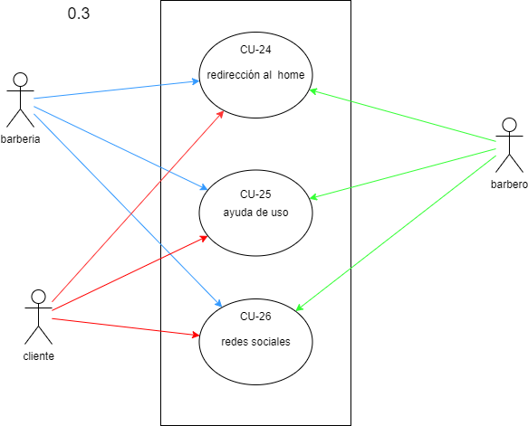

Específicos

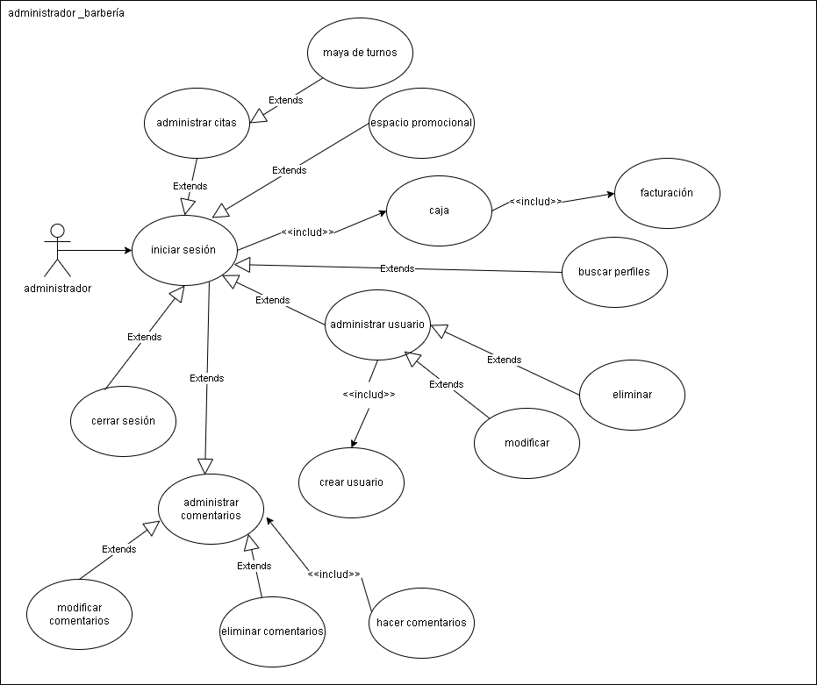

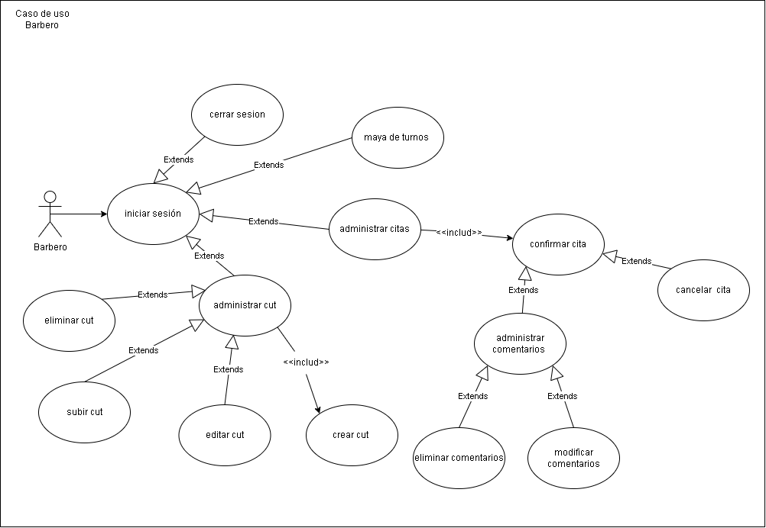

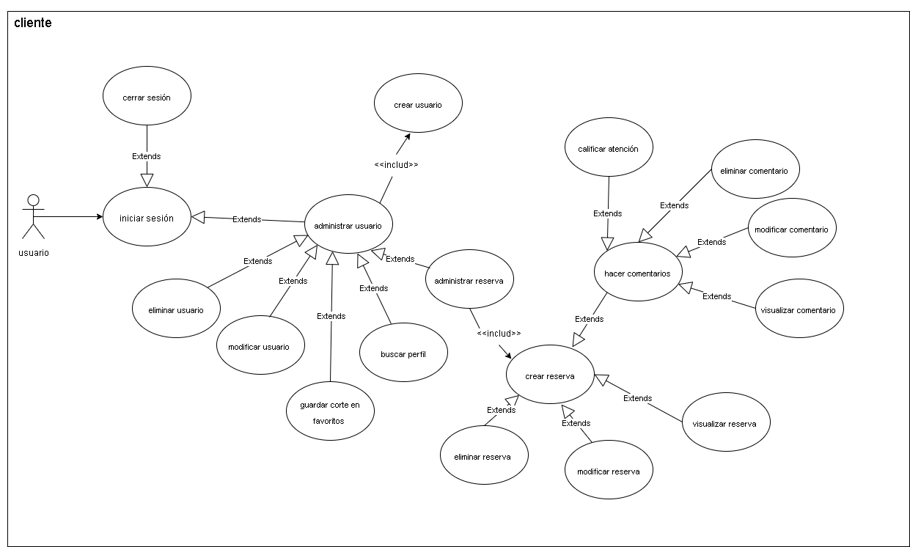

HISTORIAS DE USUARIO

ID Historia |  | HU1 | Nombre |  | volver al home |  | Peso | 2
Caso de Uso |  | 24 Redirección al home
HISTORIA
ROL |  | Yo como usuario cliente, barbero administrador_barberia
FUNCIONALIDAD |  | Quiero que cuando oprima el logo me redireccione a la página principal
RESULTADO |  | Para devolverme al inicio
Flujo Normal |  | - El usuario ingresa al sistema  - El sistema presenta las diferentes ventanas  - El usuario oprime el logo de BarberApp  - El sistema redirecciona al usuario hacia el home
CRITERIOS DE ACEPTACIÓN
# | Criterio | Condición |  | Acción |  | Resultado
1 | redirección exitosa | Si oprime el logo |  | Cuando se presione el logo de BarberApp en cualquier interfaz |  | Se redirecciona al usuario hacia la interfaz de home
2 | redirección fallida | Si se pierde la conexión a internet |  | Cuando se presione el logo de BarberApp en cualquier interfaz |  | Se presentará el error de conexión

HISTORIA
ID Historia |  | HU 2 | Nombre |  | registrarse en el sistema |  | Peso | 3
Caso de Uso |  | 13 Registrar usuario
ROL |  | Yo como usuario cliente, barbero administrador_barberia
FUNCIONALIDAD |  | Quiero un botón de registrarse en el sistema
RESULTADO |  | Para crear un usuario válido
Flujo Normal |  | - El usuario ingresa al sistema  - El usuario oprime los 3 puntos en la parte superior derecha  - El usuario ingresa los datos  - El usuario oprime el botón de registrar  - El usuario se registra exitosamente
CRITERIOS DE ACEPTACIÓN
# | Criterio | Condición |  | Acción |  | Resultado
1 | Ingreso exitoso | Si los datos son válidos |  | Cuando se presione el botón de registrarse en el formulario de registro |  | Se permitirá el ingreso al sistema y almacenan los datos del usuario
2 | Ingreso fallido | Si los datos son inválidos |  | Cuando se presione el botón de registrarse en el formulario de registro |  | Se presentará un mensaje de advertencia indicando que los datos son inválidos.
3 | Ingreso fallido | Si el correo del usuario ya está registrado |  | Cuando se presione el botón de registrarse en el formulario de registro. |  | Se presentará un mensaje de advertencia indicando que el correo del usuario ya está registrado.

HISTORIA
ID Historia |  | HU 3 | Nombre |  | acceder a ,mi perfil
Caso de Uso |  | 19 Buscar perfiles
ROL |  | Yo como usuario cliente,barbero,administrador barbería
FUNCIONALIDAD |  | Deseo logearme en el aplicativo web
RESULTADO |  | Para acceder a mi perfil y hacer uso de las diferentes funcionalidades
Flujo Normal |  | - El usuario ingresa al sistema  - El sistema presenta las diferentes ventanas  - el usuario oprime los 3 puntos en la parte superior derecha  - El usuario ingresa el nombre de usuario y contraseña y presiona el botón ingresar  - El sistema valida la información y permite el ingreso asignando los permisos de usuario.  - el usuario disfruta de las funcionalidades que tiene su perfil dentro del sistema
CRITERIOS DE ACEPTACIÓN
# | Criterio | Condición |  | Acción |  | Resultado
1 | Ingreso exitoso | Si los datos son válidos |  | Cuando se presione el botón de ingresar en el formulario de login |  | Se permitirá el ingreso al sistema y se mostrará el nombre del usuario logueado.
2 | Ingreso fallido | Si los datos son inválidos |  | Cuando se presione el botón de ingresar en el formulario de login |  | Se presentará un mensaje de advertencia indicando que los datos son inválidos.

ID Historia |  | HU4 | Nombre |  | Ayuda |  | Peso | 3
Caso de Uso |  | 25 Ayuda de usuario
HISTORIA
ROL |  | Yo como usuario cliente, barbero administrador_barberia
FUNCIONALIDAD |  | Quiero que al presionar un botón me direccione a un gestor de ayuda
RESULTADO |  | Para el uso del aplicativo web
Flujo Normal |  | - El usuario ingresa al sistema  - El sistema presenta las diferentes ventanas  - El usuario selecciona la opción de ayuda e ingresa esta interfaz  - El sistema le presta al usuario ayuda a su problema relacionado con BarberApp
CRITERIOS DE ACEPTACIÓN
# | Criterio | Condición |  | Acción |  | Resultado
1 | ayuda exitosa | Si se encuentra el problema y se da solución |  | Cuando se busque un problema |  | Se presenta al usuario la solución a este
2 | ayuda fallida | Si no se encuentra una solución |  | Cuando se busque un problema |  | El problema buscado no se encuentra

ID Historia |  | HU5 | Nombre |  | Búsqueda |  | Peso | 7
Caso de Uso |  | 19 Buscar Perfil
HISTORIA
ROL |  | Yo como usuario cliente, barbero administrador barbería
FUNCIONALIDAD |  | Quiero buscar y filtrar perfiles de barberías con sus barberos
RESULTADO |  | Para elegir la mejor barbería o las disponibles
Flujo Normal |  | - El usuario ingresa al sistema  - El sistema presenta las diferentes ventanas  - El usuario selecciona la opción de búsqueda e ingresa el nombre del barbero o barberia  - El sistema le presenta al usuario el barbero anteriormente buscado
CRITERIOS DE ACEPTACIÓN
# | Criterio | Condición |  | Acción |  | Resultado
1 | búsqueda exitosa | Si se encuentra el perfil |  | Cuando se busque un perfil agregar botón |  | Se presenta al usuario el perfil
2 | búsqueda fallida | Si no se encuentra el perfil |  | Cuando se busque un perfil |  | El perfil buscado no se encuentra

HISTORIA
ID Historia |  | HU 6 | Nombre |  | agendar mi cita |  | Peso | 6
Caso de Uso |  | 18 Administrar citas
ROL |  | Yo como cliente o usuario
FUNCIONALIDAD |  | Quiero que al apretar un botón agendar cita
RESULTADO |  | Para reservar mi turno y reducir tiempos de espera
Flujo Normal |  | - El cliente se logea en el sistema  - El cliente oprime el botón barbería  - El cliente elige la barbería  - El cliente agenda la cita exitosamente
CRITERIOS DE ACEPTACIÓN
# | Criterio | Condición |  | Acción |  | Resultado
1 | cita exitosa | Si la datos son válida |  | Cuando seleccione guardar en el formulario de agendar citas |  | Se mostrará la agenda de la cita que hizo en la barbería
2 | cita fallida | Si el nombre del corte es incorrecto |  | cuando ingrese el nombre del corte en el formulario de agendar citas |  | Se presentará un mensaje de advertencia indicando que el corte no existe y se mostrarán cortes relacionados con el nombre del corte que ingresó

HISTORIA
ID Historia |  | HU 7 | Nombre |  | redes sociales |  | Peso | 3
Caso de Uso |  | 26 Redes sociales
ROL |  | Yo como cliente o usuario
FUNCIONALIDAD |  | Quiero que aparezca las redes sociales que la plataforma dispone
RESULTADO |  | Para poder ver información
Flujo Normal |  | - El cliente se logea en el sistema  - El cliente se dirige al apartado de redes sociales  - El cliente oprime un logo de cualquier red social  - El el sistema lo redirecciona a la red social escogida
CRITERIOS DE ACEPTACIÓN
# | Criterio | Condición |  | Acción |  | Resultado
1 | redirección exitosa | Si la red social es encontrada |  | Cuando seleccione una red social |  | Se mostrará la red social de la barbería
2 | falla de conexión | No se redirecciona a la red social |  | Cuando seleccione una red social |  | se mostrará el error por defecto del navegador al no haber conexión a internet

HISTORIA
ID Historia |  | HU 8 | Nombre |  | Gestionar Perfil |  | Peso | 5
Caso de Uso |  | 15 Administrar usuario
ROL |  | Yo como usuario, administrador_barberia
FUNCIONALIDAD |  | Quiero un botón en el home de mi perfil de usuario que me permita gestionar mi perfil
RESULTADO |  | Para actualizar y eliminar mi cuenta
Flujo Normal |  | - El administrador_barberia se loguea en el aplicativo  - El administrador_barberia entra al home  - El administrador_barberia oprime el botón de perfil  - El administrador_barberia oprime el botón gestionar mi perfil  - El administrador_barberia actualiza o elimina su perfil  - El administrador_barberia actualiza o elimina exitosamente
CRITERIOS DE ACEPTACIÓN
# | Criterio | Condición |  | Acción |  | Resultado
1 | actualización  exitosa | Si ingresa datos válidos |  | cuando presione el botón de actualizar |  | Se actualizarán los datos del perfil
2 | Eliminación  exitosa | Si no tiene nada pendiente |  | Cuando se presione el botón de eliminar barbería |  | Se presentará un mensaje de eliminación exitosa y se eliminará la cuenta
3 | Actualización fallida | Si ingresa datos incorrectos |  | Cuando se presione el botón de actualizar. |  | Se presentará un mensaje de advertencia indicando que los datos están incorrectos
4 | eliminación fallida | Si tiene algo pendiente |  | Cuando presione el botón de eliminar barbería |  | Se presentará una advertencia indicando que no se puede eliminar la barbería.

HISTORIA
ID Historia |  | HU 9 | Nombre |  | maya de turno |  | Peso | 3
Caso de Uso |  | 23 Maya de turno para barbero
ROL |  | Yo como administrador_barberia
FUNCIONALIDAD |  | Quiero visualizar los barberos que tengo vinculados y sus mallas de turno
RESULTADO |  | Para poder ver cuantos barberos están laborando
Flujo Normal |  | - El administrador se loguea.  - El administrador se dirige al apartado de maya de turnos.  - El administrador puede ver el registro de citas y que barberos están laborando y cuáles no.
CRITERIOS DE ACEPTACIÓN
# | Criterio | Condición |  | Acción |  | Resultado
1 | visualización exitosa | Si el administrador_barberia puede ver que barberos están laborando y cuáles no. |  | Cuando la maya de turnos está activa. |  | Se mostrará los barberos que están laborando y los que no.
2 | visualización fallida | Si el administrador_barberia no puede ver que barberos están laborando y cuáles no. |  | Cuando la maya de turnos no carga por falta de conexión. |  | se mostrará el error por defecto del navegador al no haber conexión a internet

HISTORIA
ID Historia |  | HU 10 | Nombre |  | espacio promocional |  | Peso | 6
Caso de Uso |  | 21 Espacio promocional
ROL |  | Yo como administrador_barberia
FUNCIONALIDAD |  | Quiero mostrar promociones de cortes de mi barbería
RESULTADO |  | Para atraer la atención de los clientes
Flujo Normal |  | - El administrados_barberia se loguea.  - El administrados_barberia se dirige al apartado de promociones.  - El administrados_barberia puede mostrar publicidad acerca de su barbería o productos sus productos.  - El sistema muestra la publicidad.
CRITERIOS DE ACEPTACIÓN
# | Criterio | Condición |  | Acción |  | Resultado
1 | visualización exitosa | Si el administrador_barberia puede ver que barberos están laborando y cuáles no. |  | Cuando la maya de turnos está activa. |  | Se mostrará los barberos que están laborando y los que no.
2 | visualización fallida | Si el administrador_barberia no puede ver que barberos están laborando y cuáles no. |  | Cuando la maya de turnos no carga por falta de conexión. |  | se mostrará el error por defecto del navegador al no haber conexión a internet

HISTORIA
ID Historia |  | HU 11 | Nombre |  | buscar id barbero |  | Peso | 5
Caso de Uso |  | 19 Buscar perfiles
ROL |  | Yo como administrador_barberia
FUNCIONALIDAD |  | Quiero buscar el id de usuario de cualquier barbero
RESULTADO |  | Para solicitar la vinculación a mi barbería
Flujo Normal |  | - El administrados_barberia se loguea en el sistema  - El administrados_barberia oprime el botón de buscar en l parte superior  - El administrados_barberia escribe el id del barbero  - Se muestra el barbero exitosamente
CRITERIOS DE ACEPTACIÓN
# | Criterio | Condición |  | Acción |  | Resultado
1 | búsqueda  exitosa | Si ingresa el id correcto |  | cuando presione el botón de buscar |  | Se mostrará el barbero
2 | búsqueda  fallida | Si ingresa el id incorrectos |  | Cuando se presione el botón de buscar. |  | Se presentará un mensaje indicando que el barbero no existe

HISTORIA
ID Historia |  | HU 12 | Nombre |  | cuts(historias) |  | Peso | 7
Caso de Uso |  | 8 Administrar cuts
ROL |  | Yo como administrador_barberia, barbero
FUNCIONALIDAD |  | Quiero un apartado que permita publicar cuts(historias)
RESULTADO |  | Para promocionar los cortes realizados
Flujo Normal |  | - El administrados_barberia, barbero se loguea.  - El administrados_barberia, barbero se dirige al apartado de cuts.  - El administrados_barberia, barbero puede publicar cuts de sus más recientes cortes.  - El sistema muestra se encarga de borrarlos tras pasar 24 horas de ser publicados.
CRITERIOS DE ACEPTACIÓN
# | Criterio | Condición |  | Acción |  | Resultado
1 | carga exitosa | Si el administrador_barberia, barbero puede publicar sus cuts. |  | Cuando el administrador_barberia, barbero pública uno o más cuts. |  | Se mostrará en los demás perfiles que sigan la cuenta.
2 | publicación fallida | Si el administrador_barberia, barbero no puede publicar un cut. |  | Cuando un cut excede los límites de tiempo o de tamaño. |  | no se permitirá la publicación de este.

HISTORIA
ID Historia |  | HU 13 | Nombre |  | catálogo |  | Peso | 5
Caso de Uso |  | 20 Catalogo de cortes
ROL |  | Yo como usuario administrador-barberia
FUNCIONALIDAD |  | Quiero un botón en el home de cargar imagen en catálogo
RESULTADO |  | Para subir una imagen en el catálogo de cortes
Flujo Normal |  | - El administrados_barberia se loguea en el sistema  - El administrados_barberia oprime el botón de recargar imagen  - El administrados_barberia selecciona la imagen que quiere cargar  - la imagen se carga exitosamente
CRITERIOS DE ACEPTACIÓN
# | Criterio | Condición |  | Acción |  | Resultado
1 | carga  exitosa | Si selecciona una imagen válida |  | cuando presione el botón de recargar imagen |  | Se mostrará la imagen en el catálogo
2 | carga  fallida | Si selecciona una imagen invalida |  | Cuando se presione el botón de recargar imagen. |  | Se presentará un mensaje indicando que la imagen no se puede usar.

HISTORIA
ID Historia |  | HU 14 | Nombre |  | cerrar sesión |  | Peso | 5
Caso de Uso |  | 12 Cerrar sesión
ROL |  | Yo como administrador_barberia, barbero y cliente
FUNCIONALIDAD |  | Quiero un botón en el home de mi perfil
RESULTADO |  | Para abandonar mi cuenta.
Flujo Normal |  | - El administrador_barberia, barbero y cliente se loguea.  - El administrador_barberia, barbero y cliente se dirige su perfil.  - El administrador_barberia, barbero y cliente cierra sesion.  - El sistema redirecciona a administrador_barberia, barbero y cliente hacia el home.
CRITERIOS DE ACEPTACIÓN
# | Criterio | Condición |  | Acción |  | Resultado
1 | sesión cerrada con éxito | Si el administrador_barberia, barbero y cliente cierra sesión. |  | Cuando el administrador_barberia, barbero y cliente cierra sesión. |  | el administrador_barberia, barbero y cliente será redireccionado al home.

HISTORIA
ID Historia |  | HU 14-1 | Nombre |  | catálogo |  | Peso | 6
Caso de Uso |  | 8 Administrar cust
ROL |  | Yo como administrador_barberia
FUNCIONALIDAD |  | Quiero un botón en el home de mi perfil que cargue imágenes en el catálogo
RESULTADO |  | Para subir una imagen en el catálogo de cortes
Flujo Normal |  | - El administrados_barberia se loguea.  - El administrados_barberia se dirige a su perfil.  - El administrados_barberia dentro de su perfil va hacia el aparado de catálogo.  - El administrados_barberia carga las fotos que él desea al catálogo.  - El sistema se encarga de publicar estas fotos en el catálogo para el público.
CRITERIOS DE ACEPTACIÓN
# | Criterio | Condición |  | Acción |  | Resultado
1 | publicación exitosa | Si el administrador_barberia, barbero puede publicar sus fotos en el catálogo . |  | Cuando el administrador_barberia pública una o más fotos en su catálogo. |  | Se mostrarán las fotos en el catálogo de cortes para el público.
2 | publicación fallida | Si el administrador_barberia no puede publicar una o más fotos en el catálogo. |  | Cuando las fotos seleccionadas no cumplen con el formato(jpg). |  | no se permitirá la publicación de este.

HISTORIA
ID Historia |  | HU 15 | Nombre |  | maya de turnos |  | Peso | 6
Caso de Uso |  | 23 Maya de turno para barbero
ROL |  | Yo como barbero
FUNCIONALIDAD |  | Quiero visualizar la maya de turnos de las citas agendadas
RESULTADO |  | Para tener un mayor control del tiempo laboral
Flujo Normal |  | - El barbero se loguea.  - El barbero se dirige a su perfil para ver su maya de turnos personal .  - El sistema le presenta al barbero sus citas agendadas.
CRITERIOS DE ACEPTACIÓN
# | Criterio | Condición |  | Acción |  | Resultado
1 | visualización exitosa. | Si el barbero puede ver su maya de turnos. |  | Cuando la maya de turnos contiene todas las citas. |  | Se mostrarán cronológicamente sus turnos del mismo día y posteriores.

HISTORIA
ID Historia |  | HU 16 | Nombre |  | ver comentarios |  | Peso | 8
Caso de Uso |  | 7 Administrar comentarios
ROL |  | Yo como barbero
FUNCIONALIDAD |  | Quiero visualizar los comentarios realizados por la gente
RESULTADO |  | Para ver sus opiniones sobre el desempeño laboral
Flujo Normal |  | - El barbero se loguea al aplicativo  - El barbero selecciona ver opiniones  - El sistema le muestra los comentarios
CRITERIOS DE ACEPTACIÓN
# | Criterio | Condición |  | Acción |  | Resultado
1 | visualización  exitosa | Si el barbero tiene comentarios |  | cuando cuando abra el apartado de opiniones |  | Se mostrarán todas las opiniones que tiene el barbero
2 | visualización fallida | si el barbero no tiene comentarios |  | cuando cuando abra el apartado de opiniones |  | Se mostrará un mensaje de que no ha recibido ninguna opinión

HISTORIA
ID Historia |  | HU 17 | Nombre |  | cuts barbero |  | Peso | 7
Caso de Uso |  | 8 Administrar cust
ROL |  | Yo como barbero
FUNCIONALIDAD |  | Quiero que al seleccionar un botón me permita subir un cut de 1-30 segundos
RESULTADO |  | Para que los usuarios puedan ver los cortes que estoy en capacidad de hacer
Flujo Normal |  | - El barbero se loguea.  - El barbero se dirige al apartado de cuts.  - El barbero puede publicar cuts de sus más recientes cortes.  - El sistema muestra se encarga de borrarlos tras pasar 24 horas de ser publicados.
CRITERIOS DE ACEPTACIÓN
# | Criterio | Condición |  | Acción |  | Resultado
1 | carga exitosa | Si el barbero puede publicar sus cuts. |  | Cuando el barbero pública uno o más cuts. |  | Se mostrará en los demás perfiles que sigan la cuenta.
2 | publicación fallida | Si el barbero no puede publicar un cut. |  | Cuando un cut excede los límites de tiempo o de tamaño. |  | no se permitirá la publicación de este.

HISTORIA
ID Historia |  | HU 18 | Nombre |  | barberías vinculadas |  | Peso | 8
Caso de Uso |  | 6 Calificar atención
ROL |  | Yo como barbero
FUNCIONALIDAD |  | Quiero un botón
RESULTADO |  | Para ver las barberías en las que laboro
Flujo Normal |  | - El barbero se loguea en el aplicativo  - El barbero oprime el botón “barberías vinculadas”  - El sistema mostrará las barberías en la que labora
CRITERIOS DE ACEPTACIÓN
# | Criterio | Condición |  | Acción |  | Resultado
1 | visualización  exitosa | Si el barbero labora en alguna barbería |  | cuando cuando oprima el botón barberías vinculadas |  | Se mostrarán todas las las barberías en las que labora
2 | visualización fallida | si el barbero no labora en ninguna barbería |  | cuando cuando oprima el botón barberías vinculadas |  | Se mostrará un mensaje de que no labora en ninguna barbería

HISTORIA
ID Historia |  | HU 19 | Nombre |  | reserva de citas |  | Peso | 7
Caso de Uso |  | 16 Administrar citas
ROL |  | Yo como usuario-cliente
FUNCIONALIDAD |  | Quiero que al presionar un botón me deje reservar una cita en la aplicación
RESULTADO |  | Para poder motilarme en la barbería que tiene adoptado este sistema
Flujo Normal |  | - El usuario-cliente se loguea.  - El usuario-cliente se dirige al apartado de citas.  - El usuario-cliente reserva una cita.  - El sistema publica esta cita en la maya de turnos del barbero escogido..
CRITERIOS DE ACEPTACIÓN
# | Criterio | Condición |  | Acción |  | Resultado
1 | cita agendada con éxito. | Si el usuario-clientepuede agendar su cita. |  | Cuando el usuario-cliente agenda una cita. |  | La cita será publicada en la maya de turno del barbero escogido.
2 | agendación de cita fallida | Si el usuario-clienteno puede agendar una cita. |  | Cuando la cita es agendada fuera de los límites de tiempo ( un día antes o al mismo tiempo de otra cita ya agendada). |  | No se permitirá al cliente agendar la cita.
3 | datos incorrectos | Si usuario-cliente no puede agendar una cita |  | Cuando los datos ingresados por el cliente son incorrectos (si el cliente ingresa caracteres en un campo numérico, etc.) |  | No se permitirá el ingreso de los datos y la agendación de la cita.

HISTORIA
ID Historia |  | HU 20 | Nombre |  | cuts destacados |  | Peso | 8
Caso de Uso |  | 22 Guardar cortes en favoritos
ROL |  | Yo como usuario-cliente
FUNCIONALIDAD |  | Quiero un botón que permita guardar mis cuts favoritos del catálogo
RESULTADO |  | Para tener facilidad de acceso a mis cuts preferidos
Flujo Normal |  | - El cliente se loguea en el aplicativo  - El cliente va al apartado de cuts  - El cliente oprime el botón de guardar cut que estará a un costado de los cuts
CRITERIOS DE ACEPTACIÓN
# | Criterio | Condición |  | Acción |  | Resultado
1 | guardado  exitoso | Si el cliente puede guardar cuts |  | cuando oprima el botón de guardar cuts |  | Se guarda el cut en favoritos
2 | guardado fallido | si el cliente no puede guardar cuts |  | oprima el botón de guardar cuts |  | Se mostrará un mensaje indicando que el cut no se puede guardar

HISTORIA
ID Historia |  | HU 21 | Nombre |  | comentarios |  | Peso | 8
Caso de Uso |  | 11 hacer comentarios
ROL |  | Yo como usuario-cliente
FUNCIONALIDAD |  | Quiero visualizar un apartado donde se pueda comentar o dar opiniones acerca del barbero o de la barbería donde fui atendido
RESULTADO |  | Para dar a conocer a los otros usuarios referencia sobre las mismas
Flujo Normal
CRITERIOS DE ACEPTACIÓN
# | Criterio | Condición |  | Acción |  | Resultado
1 | comentario  exitoso | Si el cliente hace un comentario válido |  | cuando envie el comentario |  | Se guarda el cut en favoritos
2 | comentario fallido | si el cliente hace un comentario inapropiado |  | cuando envie el comentario |  | Se mostrará un mensaje indicando que el cut no se puede guardar

HISTORIA
ID Historia |  | HU 22 | Nombre |  | cuts destacados |  | Peso | 8
Caso de Uso |  | 22 Guardar cortes en favoritos
ROL |  | Yo como usuario-cliente
FUNCIONALIDAD |  | Quiero poder seleccionar en un sistema de calificación un estándar de calidad
RESULTADO |  | Para expresar mediante este la conformidad con el servicio prestado
Flujo Normal |  | - El cliente se loguea en el aplicativo  - El cliente busca el perfil de una barbería o barbero  - El cliente califica el servicio mediante estrellas  - el sistema se encarga de recomendar las barberías y barberos mejor calificados
CRITERIOS DE ACEPTACIÓN
# | Criterio | Condición |  | Acción |  | Resultado
1 | calificación exitosa | Si usuario califica un barbero o barberia |  | cuando el cliente ponga su puntuación según el servicio prestado |  | el barbero o barberia tendrá un aumento o descenso de estatus según la calificación

HISTORIA
ID Historia |  | HU 23 | Nombre |  | cuts destacados |  | Peso | 8
Caso de Uso |  | 22 guardar cortes en favoritos
ROL |  | Yo como usuario-cliente
FUNCIONALIDAD |  | Quiero visualizar los cut de los barberos y de las barberías
RESULTADO |  | Para tener referencias de ellas
Flujo Normal |  | - El cliente se loguea en el aplicativo  - El cliente busca el perfil de una barbería o barbero  - El cliente visualiza los cuts publicados por un barbero o barberia
CRITERIOS DE ACEPTACIÓN
# | Criterio | Condición |  | Acción |  | Resultado
1 | visualización exitosa | Si usuario visualiza uno o más cuts publicados por un barbero o barberia |  | cuando el cliente visualiza uno o más cuts |  | El cliente podrá tomar un corte como referencia un corte publicado en los cut

DIAGRAMA DE CLASES

